Контрольна робота по темі : «Елементарний склад біологічних систем»
I - варіант
Початковий рівень (3- бали)
ВИБЕРІТЬ ПРАВИЛЬНУ ВІДПОВІДЬ
1. Хімічний склад живого вивчає:
а) бактеріологія; б) біохімія;
в) мікологія г)ботаніка
2. Молекулярний склад рослин вивчає:
а) альгологія; б) бріологія;
в) ентомологія г) біохімія рослин
3. Органогенними елементами є :
а) О.Р,К,Мg; б) Са, Н. К. І;
в) V,N,C,Mn г) Н.О.С.N
4. Основоположник ятрохімії:
а) 1.1. Мечников; б) С. Г. Навашин;
в) В. І. Вернадський. г) Парацельс
5. Мінеральне живлення рослин відкрив:
а) М. Шлейден; б) Ю. Лібіх;
в) Г. Мендель. г) Е.Геккель
6. Наука, що вивчає ГМО:
а) генетика; б) генна інженерія;
в) цитологія г) гістологія
СЕРЕДНІЙ РІВЕНЬ (3- бали)
ВКАЖІТЬ ПРАВИЛЬНІ ТВЕРДЖЕННЯ
7.А. Матеріал для біодосліджень: органи,тканини, віруси.
Б. Вірусологія досліджує бактерії.
В. Пробу зберігають в холодильних камерах.
8 А. Жива матерія має кілька 7- рівнів організації.
Б Етиловий спирт використовують як фіксатор .
В. Давні технологічні процеси::хлібопечення, сироваріння,виноробство..
9А. Обмін речовин — одна з основних ознак життя.
Б. Рідкий азот – матеріал для тривалого зберігання тканин.
В.Біохімія досліджує тільки автотрофні організми.
10.А.Діаграми використовують в математичному аналізі.
Б Лабораторія — це спеціально обладнане приміщення для дослідів.
В.Проби беруть за спеціальними методиками.

Контрольна робота по темі : « Елементарний склад біологічних систем»
II - варіант
Початковий рівень (3-бали)
ВИБЕРІТЬ ПРАВИЛЬНУ ВІДПОВІДЬ
1 Діагностику захворювань вивчає:
а) біохімія; б) медична біохімія;
в) гігієна. г) зоологія
2. «Батьком біохіміїї» вважається:
а) В. Гарвей; б) Ж. Б. Ламарк;
в) Авіценна г) К.Лінней
3. Видатними українськими біохіміками є:
а) Д. К. Заболотний; б) В. Я. Юр'єв;
в) Д.Л, Фердман, г) М. Вавілов
4. Молекулярна біохімія виникла:
а) в середині XX- століття б) в середині XVII- століття
в) в середині XIX- століття г) в середині XVI- століття
5. Органогенними елементами є :
а) О. Са, К,Zn б) B, P. Mg. І;
в) Н.О.С.N г) Н ,Са ,Р,Nа
6. Матеріал для біохімічних досліджен це:
а) моніторинг; б) біотехнологія;
в) проба. г) експеримент
СЕРЕДНІЙ РІВЕНЬ (3-бали)
ВКАЖІТЬ ПРАВИЛЬНІ ТВЕРДЖЕННЯ
7.А.Радіактивне мічення — найстаріший метод біолохімічних досліджень..
Б. Спектральний аналіз визначає склад хімічних елементів на основі світіння.
В. Електрофорез – це ніби фільтрування.
8. А. Радіактивні ізотопи використовують для хроматографії.
Б О.В.Палладін був першим директором інституту молекулярної біології.
В. У формуванні проби приймають участь лише живі організми.
9. А. В І. Вернадський — основоположник біохімії.
Б. Фільтрація – метод біохімії.
В. І.Берцеліус пояснив природу « бродіння»
10. А. Нуклеїнові кислоти вивчає екологія.
Б. Оптичний метод-це люмінесцентний аналіз
В. Живі організми здатні до розвитку.

11. ВСТАНОВІТЬ ВІДПОВІДНІСТЬ ТЕРМІНІВ 1 ВИЗНАЧЕНЬ
Терміни Визначення
А. Елекрофорез 1. Первинна обробка даних
Б. Хроматографія 2. Фільтрування ДНК
В. Радіактивне мічення 3. Розділення й аналіз сумішей
Г. Математичний аналіз 4. Визначення віку викопних решток
ЗНАЙДІТЬ «ЗАЙВИЙ» ЕЛЕМЕНТ, ПОЯСНІТЬ, ЧОМУ ВІН «ЗАЙВИЙ»
12. О,С,Н,N,Са
13.. Са, Na,K, CI, I
14.Au,Hg, Be, Cs,F
Достатній рівень (3-бали)
15 ВИЗНАЧТЕ ЗАЛЕЖНІСТЬ МІЖ ПОДАНИМИ ПОНЯТТЯМИ І ЗАПОВНІТЬ СХЕМУ
Поняття:
1) Жива природа; 6) Макроелементи;
2) Калій; 7) Оксиген; ;
3) Мікроелементи; 8) Цинк
4) Карбон; 9) Магній;
5) Алюміній; 10) Органогенні. Схема:
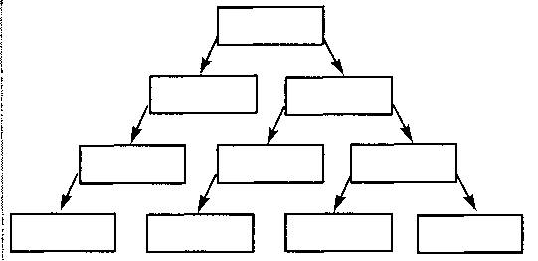
16.. Поняття:
1) Карієс 4) Рахіт
2) Фосфор; 5) Флуор;
3) Хлороз ; 6) Ферум. Таблиця:
Високий рівень (3-бали)
17. Як виявити Са²⁺ у кістковій тканині ? Відповідь обґрунтуйте.
18. Яка причина виникнення ендемічних захворювань та які є методи їх профілактики?

11. ВСТАНОВІТЬ ВІДПОВІДНІСТЬ ТЕРМІНІВ 1 ВИЗНАЧЕНЬ
Терміни Визначення
1 . Визначення речовини мірильною піпеткою
А. Ультрацентрифугування 2. Визначення обсягу або маси речовини
Б. Титрування 3.Обертання рідини і ДНК з великою швидкістю
В. Спекральний аналіз 4. Визначення складу молекул на основі спекру
Г. Об'ємно-ваговий аналіз
ЗНАЙДІТЬ «ЗАЙВИЙ» ЕЛЕМЕНТ ПОЯСНІТЬ, ЧОМУ ВІН «ЗАЙВИЙ»
12. Al, Cu, Zn,Br,F,N.
13. Mg,Ca,Fe, P,U.
14. Fe,O,H,N,C.
Достатній рівень (3-бали)
15. ВИЗНАЧТЕ ЗАЛЕЖНІСТЬ МІЖ ПОДАНИМИ ПОНЯТТЯМИ І ЗАПОВНІТЬ СХЕМУ
Поняття:
1)Ультрамікроелементи; 6) Меркурій;
2) Нітроген; 7) Ферум;
3) Макроелементи; 8) Органогенні;
4) Берилій; 9) Гідроген;
5) Фосфор; 10). Жива природа. Схема:
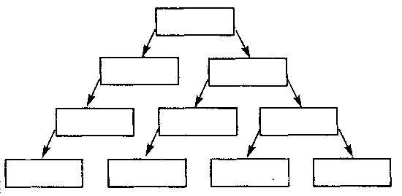
16 .Поняття:
1) Уповільнення росту; 4) Калій;
2) Параліч; 5) Магній;
3) Анемія; 6) Ферум. Таблиця:
Високий рівень (3-бали)
17. Як виявити Mg²⁺ у кістковій тканині ? Відповідь обґрунтуйте.
18. Яка причина виникнення екологічних захворювань та які є методи їх профілактики?

